"Мир детства"

Этот выпуск газеты «Мир детства» мы посвящаем детям и лету!

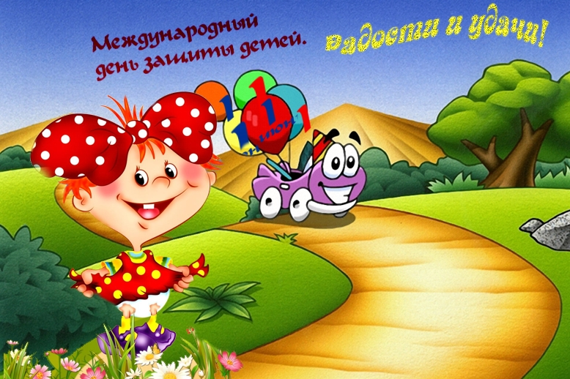
"День защиты детей!"
1 июня – это, прежде всего, начало лета, начало летних каникул. Но и также, 1 июня отмечается Международный день защиты детей. Проходит этот день радостно и весело, но и не забывается о главных идеях этого праздника – обращения внимания всего общества на то, что крайне необходимо детям, защита прав детей!

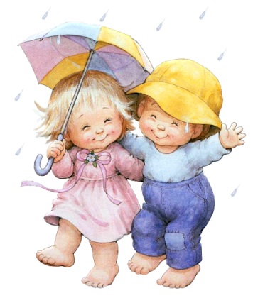
ГАЗЕТА ДЛЯ РОДИТЕЛЕЙ
Группа раннего возраста
МАДОУ №54 « детский сад Колокольчик»

№ 4, 2016 год

Уважаемые родители!
У Вас в руках четвёртый номер газеты «Малышок». Этот номер посвящен детям и лету!

Ведь дети не имеют права, они не могут подавать жалобы в суд, не могут совершить демонстрацию. Дети должны знать, что для них

существует только счастливая жизнь. Ведь детство – это самая прекрасная и радостная пора в жизни, которая не должна становиться кошмаром, оставляющая этим плохой отпечаток на всю оставшуюся жизнь.
История этого праздника берет начало с 1924 года, в котором прошла Международная конференция. Основой обсуждения на этой конференции стаял вопрос о здоровье и благополучие детей. А после Второй Мировой войны в 1949 году в Париже состоялся конгресс женщин, на котором произнеслась клятва о безустанной борьбе за обеспечение прочного мира как единственной гарантии счастья детей. Через год, в 1950 году 1 июня был проведен первый Международный день защиты детей. После чего, каждый год в этот первый летний день стал проводиться праздник в честь подрастающего поколения.
1 июня – это праздник детей и возможность обращения внимания всей мировой общественности на необходимую ответственность за судьбу нашего будущего, справедливого и благополучного будущего, для становления гуманного общества.
Ведь каждый ребенок имеет право на счастливое и полноценное детство!
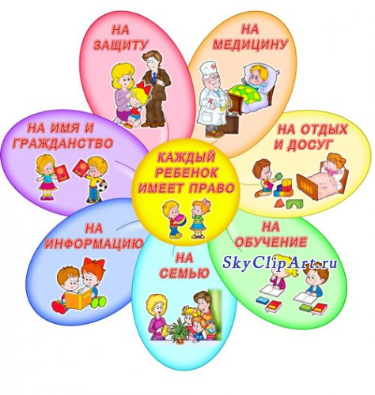

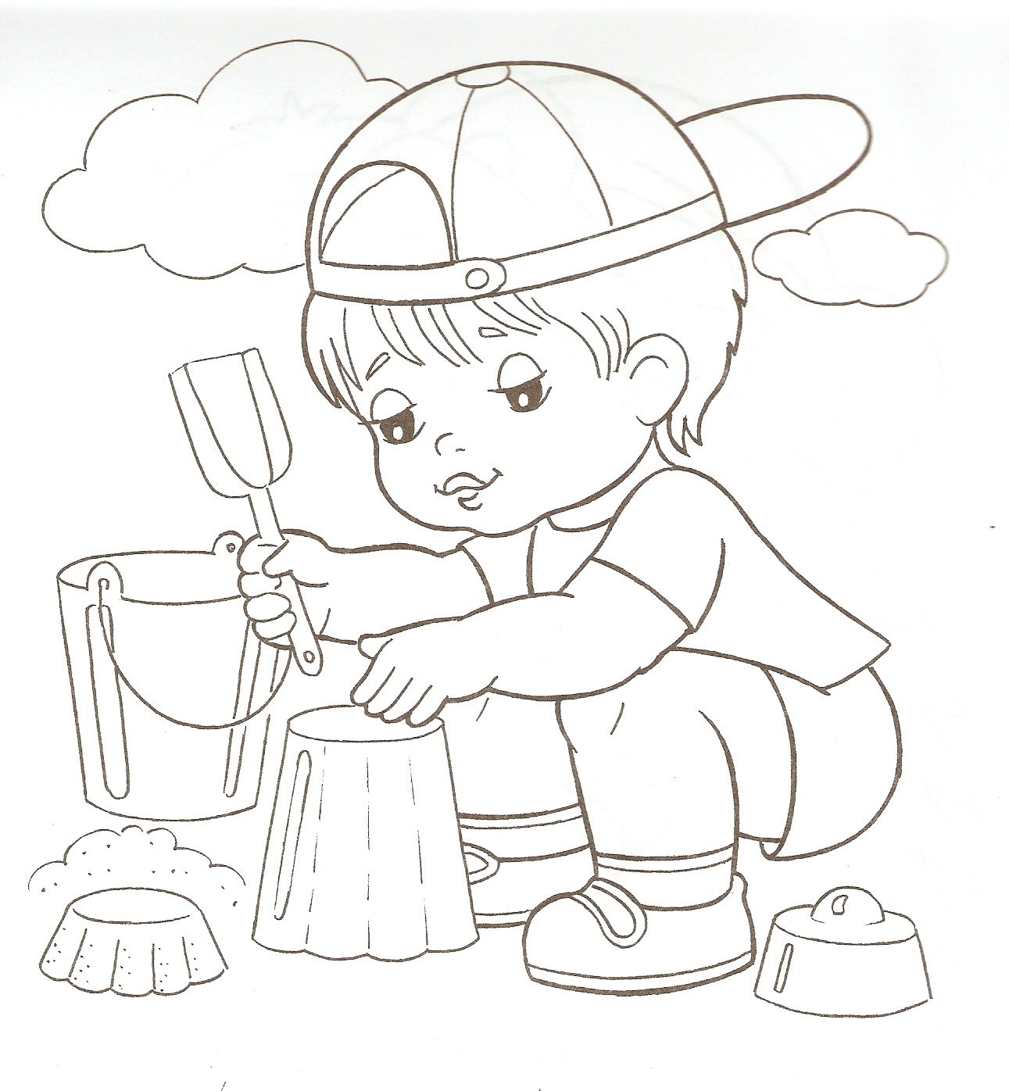
советы психолога

Песок – вещество, способное вызвать самые богатые ассоциации. То, что человек создал на песке, созвучно с его внутренним миром. Но очень часто этот мир непонятен не только окружающим, но и самому «обладателю».
Ребенок не всегда может сформулировать то, что с ним происходит, а песок помогает выразить все, что в нем скрыто. С помощью песка и маленьких фигурок можно проиграть волнующие, конфликтные ситуации. Это позволяет получить новый опыт в безопасном пространстве, освобождает от внутреннего напряжения. Опыт, полученный в песочнице, может пригодиться в реальной жизни. Таким образом происходит личностный рост. Осознать свои мысли и чувства, понять самого себя и других. Песок обладает свойством пропускать воду. В связи с этим специалисты утверждают, что он поглощает негативную энергию, а взаимодействие с ним стабилизирует эмоциональное состояние.
Наблюдения психологов показывают, что именно первые совместные игры в песочнице наглядно продемонстрируют родителям особенности поведения их детей. Родители видят, что малыш агрессивен, бросается песком, отнимает игрушки и ломает чужие постройки или, наоборот, робок в общении и не умеет постоять за себя. Это может стать поводом для размышлений о корректировке собственной системы воспитания или подтолкнет вас к тому, чтобы обратиться к психологу.

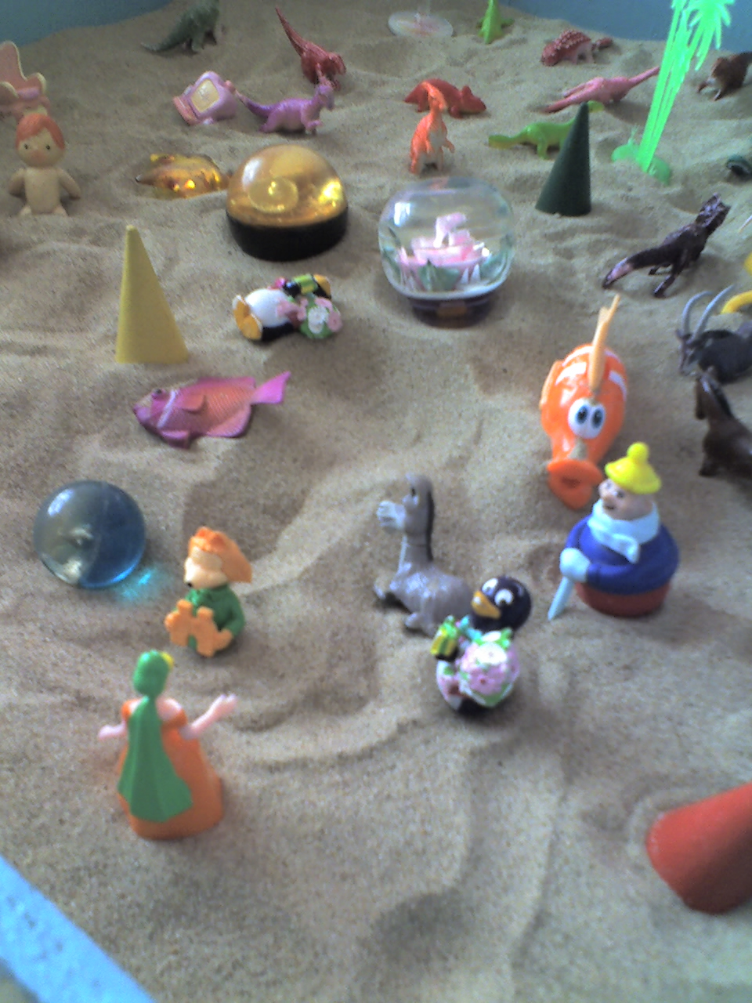

Для каждого возраста характерны свои особенности игры с песком.
*Малышам от 1 года до 2 лет нравится процесс пересыпания песка.
*Дети 2-4 лет предпочитают что-нибудь закапывать и раскапывать.
*В возрасте от 5 до 7 лет дети создают устойчивые формы – выпуклости, вогнутости, линии.
*С 8 лет дети строят сооружения различной сложности – замки, пещеры, крепости, города.



Июнь,Июль ,Август
Всех именинников нашей группы раннего возраста мы поздравляем с Днём рождения !!! и маленьких и взрослых .Пусть вам светит солнце . поют птицы для вас и цветут цветы , всего вам самого наилучшего…



СОВЕТЫ ДЛЯ ЗАБОТЛИВЫХ РОДИТЕЛЕЙ



Лето – пора, когда дети очень много времени проводят на свежем воздухе, что очень полезно для их здоровья. Однако система терморегуляции малыша еще несовершенна, и высокая температура воздуха и прямое воздействие жарких солнечных лучей могут вызвать перегрев организма ребенка и привести к тепловому или солнечному удару, что очень опасно.
При появлении симптомов теплового удара счет идет буквально на минуты. Действовать нужно четко и быстро.
Признаками теплового или солнечного удара у детей являются: повышение температуры тела, сухая горячая кожа, ребенок практически перестает потеть даже на жаре.
Отмечается также учащение пульса, дыхания. Малыш возбужден, у него могут появляться галлюцинации, бред, судороги, нарушение координации и потеря сознания.
Необходимо хоть немного охладить ребенка и снизить температуру его тела. Для этого опустите ребенка в прохладную ванну или заверните в простыню, смоченную в прохладной воде. Прохладную ванну или обертывание в простыню следует прекратить, если вы увидели, что ребенок начал дрожать.
Надо давать ребенку питье, но небольшими порциями. В противном случае жидкость спровоцирует рвоту и еще большее обезвоживание. Вливайте водичку в рот из чайной ложки постоянно, практически без перерыва.
Как можно скорее вызвать «скорую помощь» или доставить ребенка в медицинское учреждение.

вместе с детьми

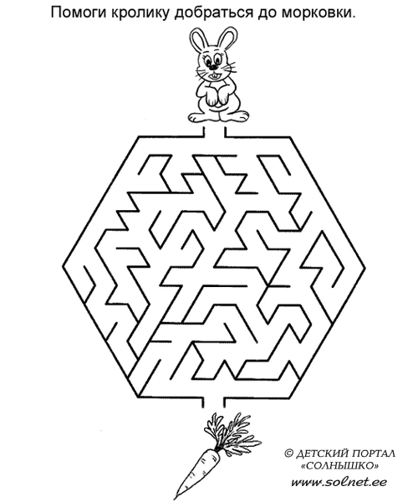

*********************************************************************
МАДОУ - детский сад № 54»г Кушва»

